14 апреля в Национальной библиотеке Чувашской Республики состоится научно-практическая конференция «Прорыв в космос», проходящая в рамках месячника, посвященного Году российской космонавтики и празднования 50-летия полёта в космос Юрия Гагарина.
Для участия в конференции принимаются исследовательские работы учащихся средних школ, профессионально-технических училищ республики.
Время выступлений – от 5 до 7 минут.
В выставочном зале библиотеки (каб. 218) работает выставка-просмотр «Полвека космической эры».
Во время мероприятия будут представлены работы республиканского конкурса «Космос глазами молодых»

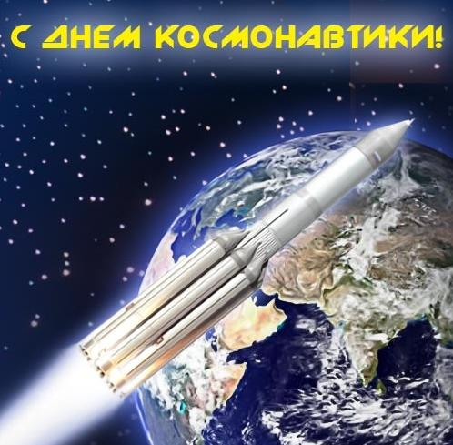

РГОУ «Дом творчества учащейся молодежи» Министерства образования и молодежной политики Чувашской Республики
ГУК «Национальная библиотека Чувашской Республики»
Минкультуры Чувашии
Отдел отраслевой литературы

Научно-практическая конференция
«Прорыв в космос»

ПРОГРАММА

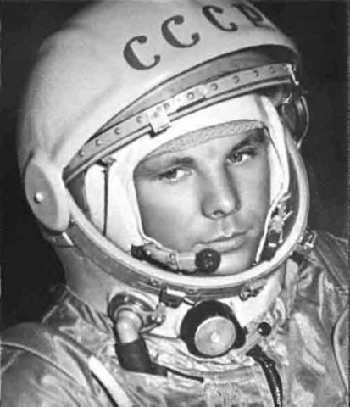

Дата проведения:
14 апреля 2011 года
Время проведения
12.00- 14.00
Место проведения: актовый зал
Национальной библиотеки Чувашской Республики

ПРОГРАММА
11.30-12.00 Регистрация участников
1 «Чебоксары космические». Виртуальная экскурсия.
Камаев Никита Аликович, Королев Дмитрий
Витальевич, учащиеся РГОУ СПО «Чебоксарский
машиностроительный техникум»
2. «Звездный сын чувашского народа. Образ А. Г. Николаева в художественной литературе». Выступление.
Яруллин Дамир, студент Чебоксарского
электромеханического колледжа.
3. «Первая дорога в Космос! Путь к звездам: как это начиналось». Выступление.
Петрова Алина, учащаяся Профессионального лицея
№25 г. Ядрин.
4. «Современные «граффити» эргонимы в имидже моего города». Выступление.
Никишева Анастасия, ученица 10 А класса СОШ № 10,
Руководитель - Евсеева Ирина Григорьевна, учитель
СОШ № 10.
5. «Пословицы и поговорки в языках трех народов». Выступление.
Зорина Елена, ученица 8А класса СОШ №10; Васильева Юлия, ученица 6В класса СОШ № 10.
Руководители: Горячкина Юлия Александровна, учитель СОШ № 10; Яковлева Ольга Николаевна, учитель СОШ № 10.
6. «Английский язык в названиях магазинов нашего города». Выступление.
Кириллова Марина ученица 9в класса СОШ № 10.
Руководитель Меркурьева Ольга Владимировна,
учитель СОШ №10.
7. «Отражение астероидно-кометной опасности» - Выступление.
Билалова Лилия Минсентовна, учащаяся 2 курса
Чебоксарского техникума строительства и городского
хозяйства.

8. «Буран-взлет и падение». Выступление.
Пономаренко Даниил, ученик 10К класса СОШ №10
Руководитель Соловьев Вячеслав Владимирович,
учитель СОШ №10.

9. «История космодрома «Байконур» Выступление.
Николаева Марина, ученица 10К класса СОШ №10
Руководитель Соловьев Вячеслав Владимирович,
учитель СОШ №10.

10. «Основные мотивы в творчестве детей, посвященного году российской космонавтики. Выступление.
Денисова Татьяна, ученица 8А класса, СОШ №10.
Руководитель Шимина Светлана Николаевна, учитель
СОШ №10.

11. «Мой ласковый и нежный зверь». Выступление.
Грачева Софья, ученица 3А класс СОШ № 10
Руководитель Антонова Галина Владимировна.
учитель СОШ №10.

12. «Раздумья». Авторское стихотворение.
Афиногентова Людмила, учащиеся ПУ № 29 пгт. Вурнары.

